**Univerzitet u Novom Sadu  
Fakultet tehničkih nauka  
Veb orjentisane informacione tehnologije**

*Projektna dokumentacija*

**Saša Kovačević, IT 78/2017**

# **Uvod**

Tema projekta je funkcionalna web stranica za online prodaju garderobe (web shop). Konkretno, online prodavnica novo-dolazećeg brenda „RINNEOR“.



Tehnologije koje su korištene u izradi:

* MongoDB
* Embedded JavaScript
* Node.js
* Express

**MongoDB**je vodeća [NoSQL](https://sr.wikipedia.org/w/index.php?title=NoSQL&action=edit&redlink=1" \o "NoSQL (страница не постоји)) baza podataka. U skladu sa rastućim interesovanjem za alternativne sisteme za upravljanje bazama podataka, koji se razlikuju od tradicionalnih relacionih baza podataka, pojavio se koncept takozvanih NoSQL baza podataka, koje ne koriste SQL za povezivanje, nerelacione su, distribuirane, otvorenog koda i horizontalno skalabilne. **MongoDB** čuva podatke kao [JSON](https://sr.wikipedia.org/wiki/JSON" \o "JSON) dokumente sa dinamičkim šemama.

**JSON** (*JavaScript Object Notation*) je otvoreni standard zasnovan na tekstu, osmišljen za razmenu podataka koji su pogodni za čitanje ljudima.

**Embedded** **JavaScript** - Ugradnja JavaScripta u HTML. JavaScript kod na strani klijenta ugrađen je u HTML dokumente na četiri načina: unutar, između para <script> i </script>. ... U atributu alata za obradu HTML događaja, kao što je onclick ili onmouseover.

**Node.js** je open-source, cross-platforma, JavaScript run-time okruženje koje izvršava JavaScript kôd izvan preglednika. Node.js omogućava programerima da koriste JavaScript za pisanje alata naredbenog retka i za skriptiranje na strani poslužitelja - pokretanje skripti na strani poslužitelja za izradu dinamičnog sadržaja web stranice prije nego što se stranica pošalje u web-preglednik korisnika.

**Express** – brz, unikatan framework za Node.js



# **Funkcionalnosti**

Neke od osnovnih funkcionalnosti su:

* Prijava / registracija korisnika
* Kupovina proizvoda
  + Korpa
  + Placanje
* Admin panel
  + Dodavanje stranica
  + – korisnika
  + – proizvoda
  + – kategorija

## **Registracija**

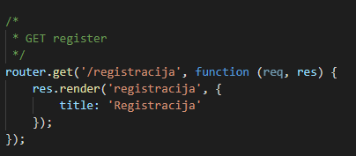

Šaljemo zahtev sa stranice ../registracija da iscita podatke i postavi naslov stranice kao „Registranica“.

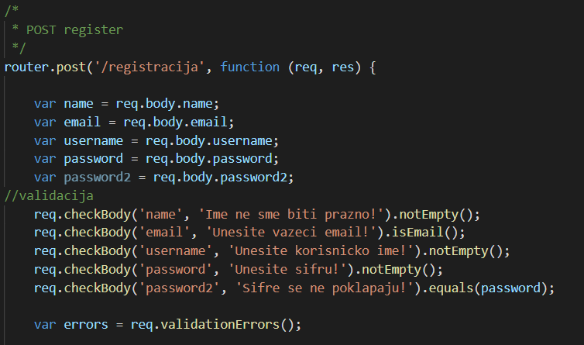

Vršimo validaciju unešenih podataka.

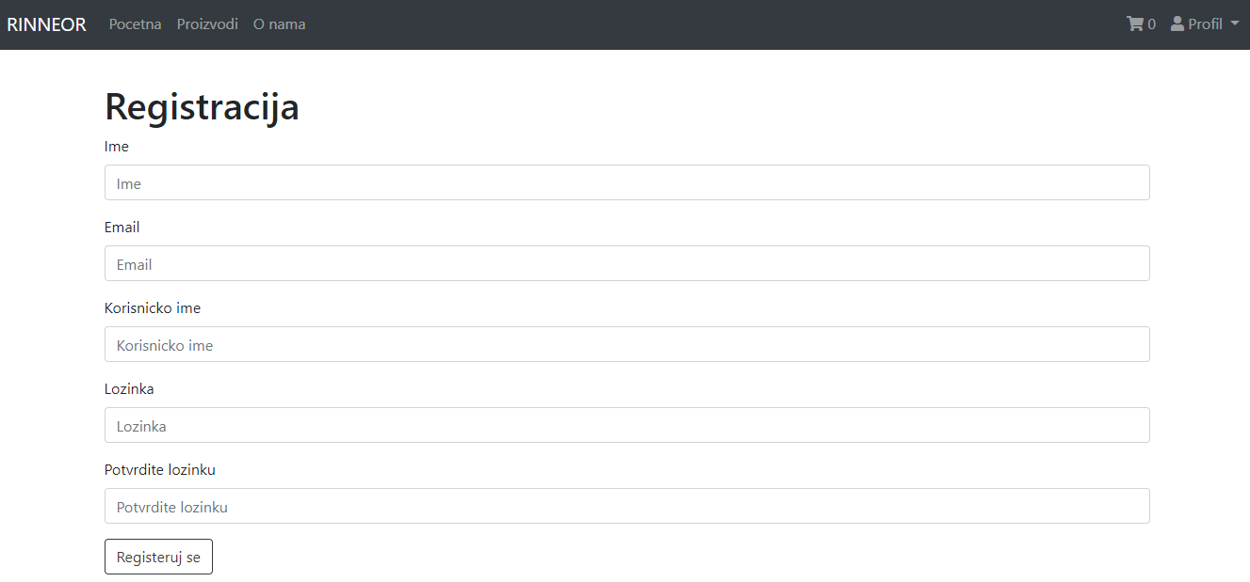

Korisnički interfejs – zahtevaju se podaci o korisniku: ime, e-mail, korisnicko ime, lozinka i potvrda unešene lozinke.

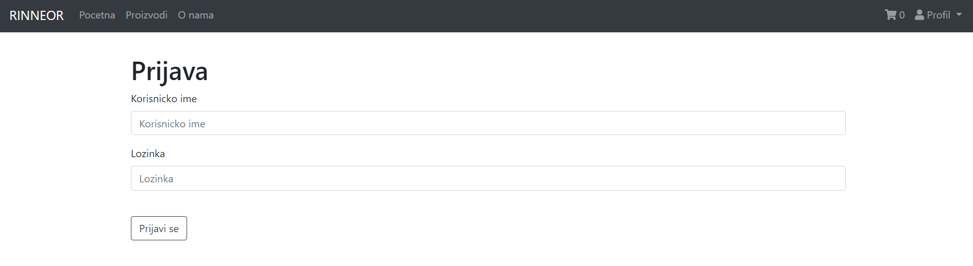

Priliom prijave, korisnik unosi svoje korisnicko ime i lozinku.

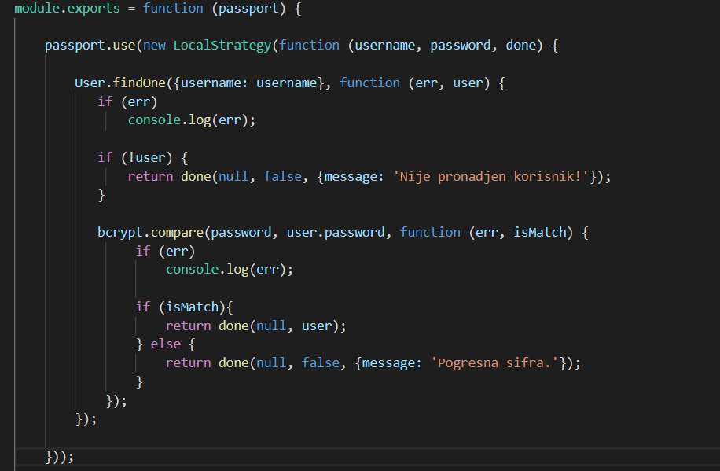

Provera unešenih podataka prilikom prijavljivanja.

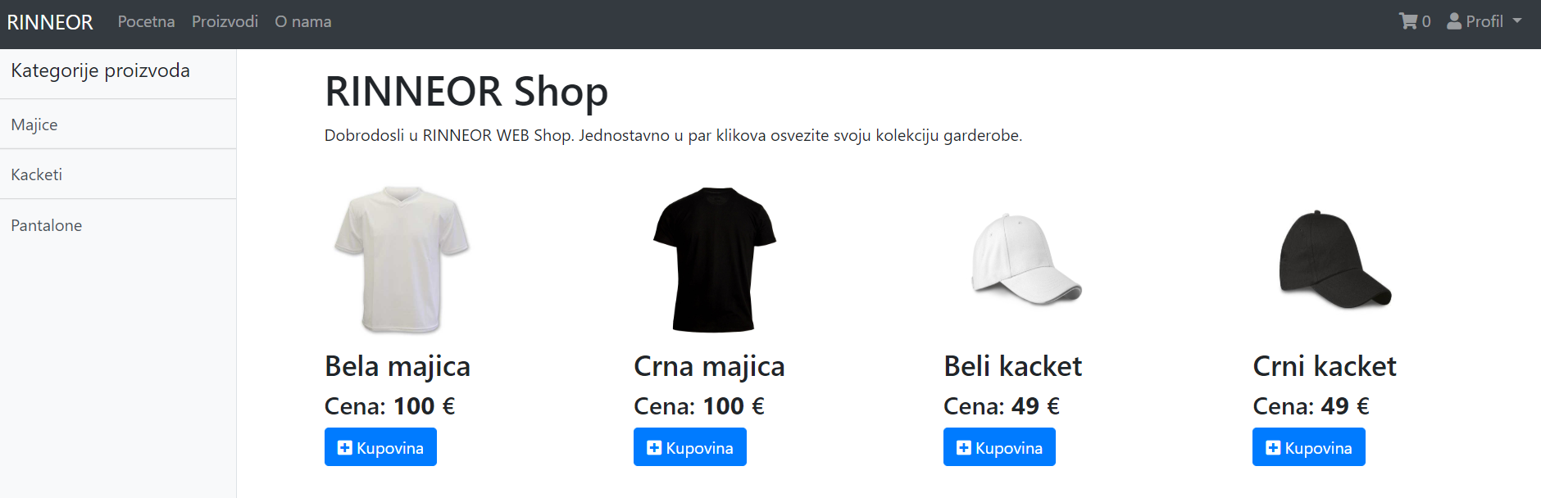

Lista svih proizvoda. Na levoj strani nalazi se s*ide bar* na kojem se nalze proizvodi po kategorijama. Pritiskom na dugme „Kupovina“, otvaramo stranicu sa detaljnim opisom proizvoda sa opcijom kupovine (ako je korisnik prijavljen na svoj nalog).

Pritiskom na dugme „Dodaj u korpu“ u desnom gonjem cosku nalazi se ikonica korpe „u kojoj su smjesteni“ svi izabrani proizvodi.

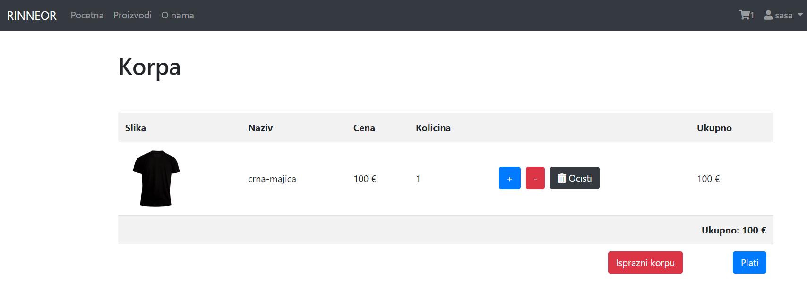

Korpa sadrzi informacije u proizvodima odabranim za kupnju:  
Slika, naziiv, cena i kolicina sa dodatnim opcijama **[+] [-] [Obrisi]** kojima povecavamo ili smanjujemo/brisemo kolicinu izabranog proizvoda u korpi.

Pritiskom na dugme „Plati“, prebacujemo se na PayPal stranicu na kojoj su vec ocitani nasi izabrani proizvodi.

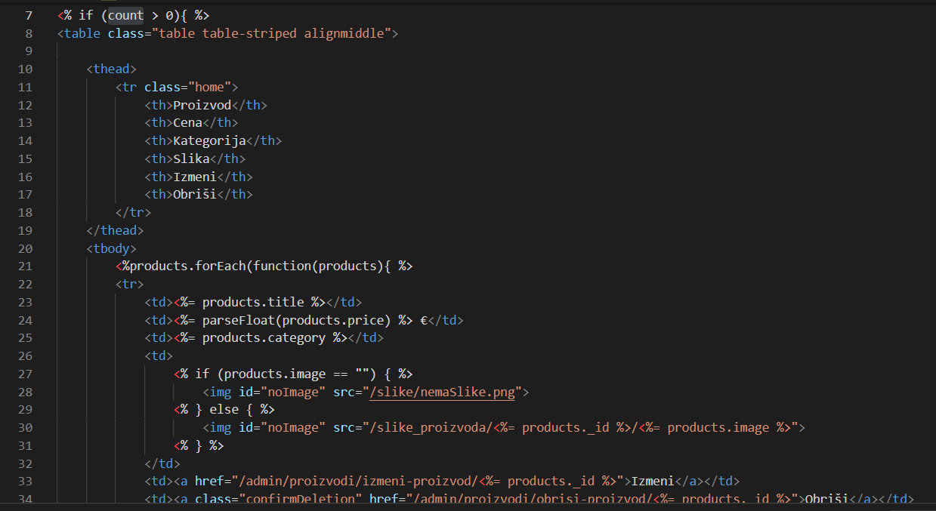

Izgled stranice za dodavanje novih proizvoda od strane admina.

Kod umetnut u tagove **<% %>** pretstavlja *embeded javascript* kod.

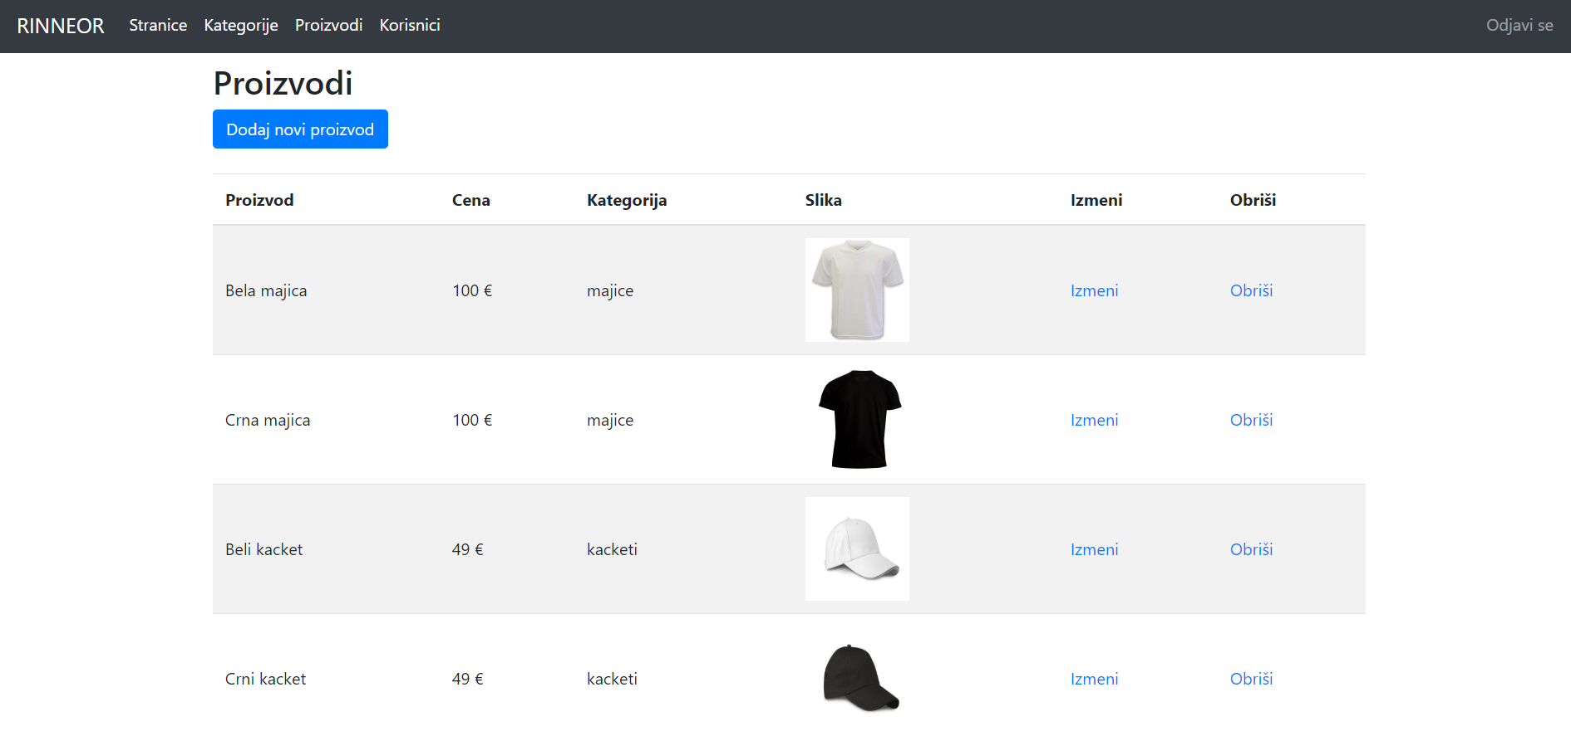

Klikom na dugme „Dodaj novi proizvod“ otvara se sledece:

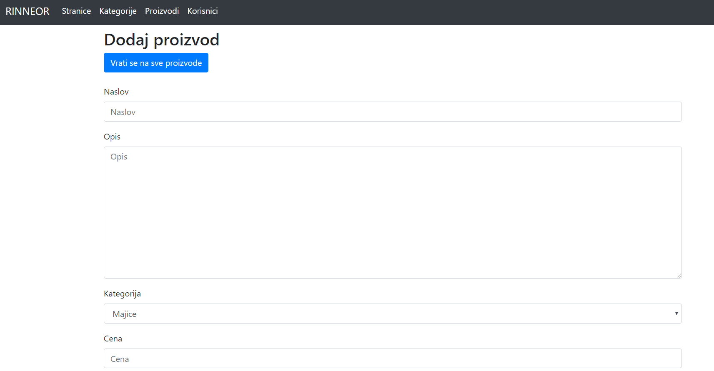

# **Zaklučak**

Kod za ostale funkcionalnosti navede je pisan na slican nacin, naravno prilagodjen srvsi.

Izgled sajta omogucen je **Bootstrap** tehnologijom.

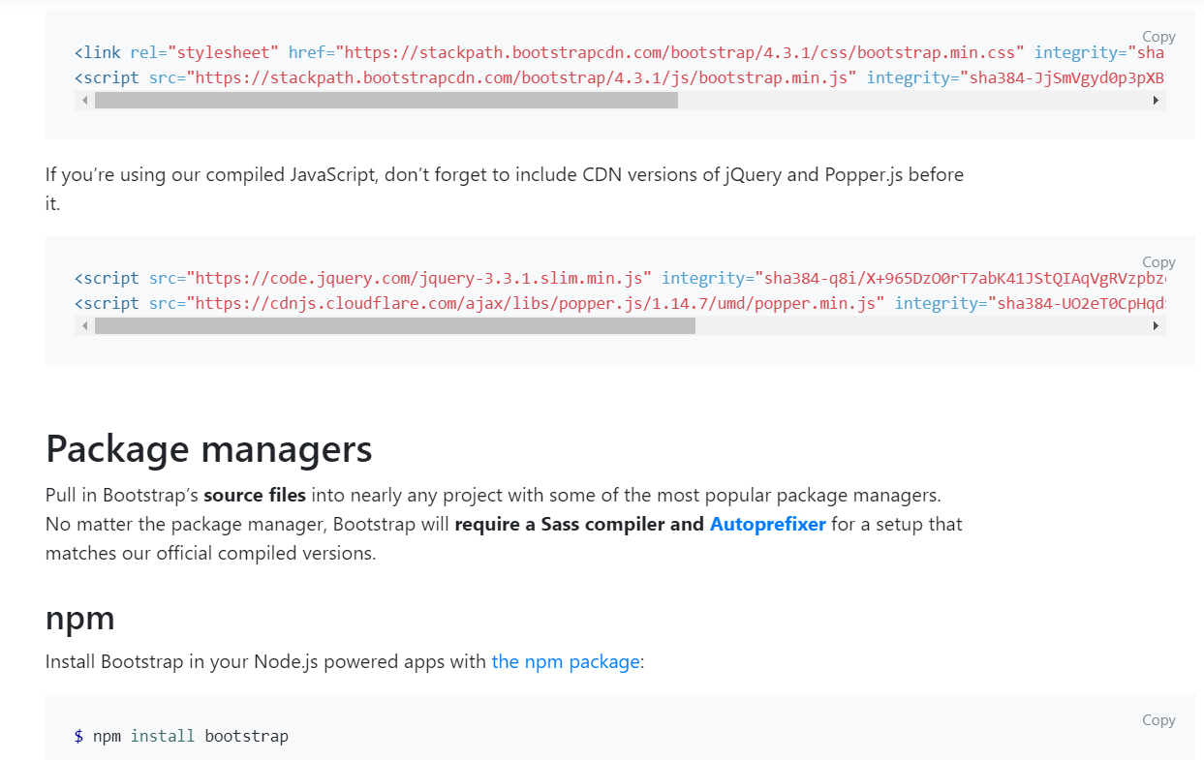

Uputstva za izradu sajta preuzeta sa:

<https://drive.google.com/drive/folders/16CMOx10oHfbeRRvf12Qcex2hbyIBKity?fbclid=IwAR3OyNs-OPVyG-7pcEDNOjaUSdsa4iUtWAcfNE_ns8ufYi6EmG8J9-X5wx4>